初中历史教师业务考试试题
学校： 姓名： 得分：
一、选择题：本题共20小题，每小题2分，共50分。
1. 2022版历史课程标准提出的核心素养中，不包括以下哪一项？
A. 唯物史观
B. 时空观念
C. 国际理解
D. 家国情怀
2. 新课标要求初中历史课程内容以什么为主线进行组织？
A. 专题史与国别史结合
B. 通史与专题史结合
C. 政治史与经济史并重
D. 中国史与世界史交替
3. 新课标提出的学业质量标准主要依据什么划分水平？
A. 学生年龄与年级
B. 学习主题的难易程度
C. 核心素养发展水平
D. 教材章节数量
4. 下列哪项是新课标强调的“教学建议”重点内容？
A. 以教师讲授为主，学生记录笔记
B. 创设历史情境，设计探究性问题
C. 统一使用教科书配套练习题
D. 减少课堂讨论，强化知识背诵
5. 关于“评价建议”，新课标强调应注重：
A. 终结性考试作为唯一评价方式
B. 以分数排名激励学生竞争
C. 过程性评价与终结性评价结合
D. 减少学生自评与互评环节
6．1975年，贵州省博物馆人员在位于兴义市附近的顶效镇猫猫山东侧进行发掘，获人类化石、哺乳动物化石及大量打制石器，并发现用火遗址，中国科学出版社出版的《中国古人类画集》，将猫猫洞出土的人骨化石定名为“兴义人”。与“兴义人”同一时期懂得人工取火的中国境内原始人类是（ ）
A．元谋人 B．蓝田人 C．北京人 D．山顶洞人
7．如图是在浙江发现的一粒距今一万年的碳化稻米，这一发现再次印证了（ ）
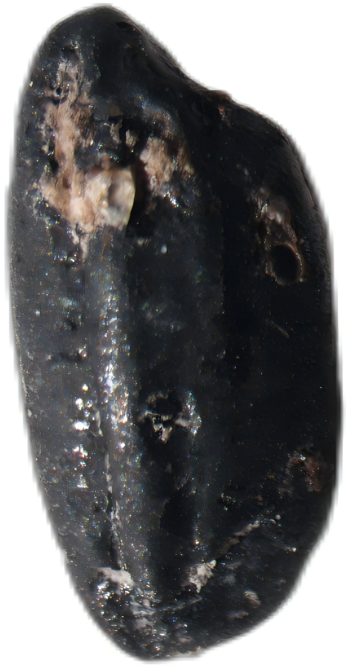
A．稻米是当时最主要的食物 B．水稻栽培起源于中国南方
C．南稻北粟局面已基本形成 D．使用耒耜提高了水稻产量
8．《战国策》记载“商君治秦，法令至行，公平无私，罚不讳强大，赏不私亲近，……”由材料可知（ ）
A．商鞅制定的法律得到了百姓支持 B．商鞅侧重军事和经济改革
C．商鞅变法损害权贵利益，难以推行 D．商鞅严格执法，强力推行改革
9．如表为战国时期一些诸侯国实行的变法。表中措施（ ）
诸侯国 | 名称 | 部分措施
魏国 | 李悝变法 | “食有劳而禄有功”，根据功劳和能力选官
楚国 | 吴起变法 | “使封君之子孙，三世而收爵禄”，逐步废除旧贵族世官特权
秦国 | 商鞅变法 | “宗室非有军功论，不得为属籍”，宗室贵族如果没有军功，不能享受公族特权
A．维护了周朝分封制度 B．代表了农民阶级利益
C．瓦解了封建社会秩序 D．顺应了历史发展潮流
10．汉武帝即位后，随着社会经济实力的增强，国策由“无为”转为“有为”。下列能体现其政治“有为”的是（ ）
A．创立了中央集权制度 B．实施了“推恩令”
C．罢黜百家，尊崇儒术 D．统一铸造五铢钱
11．绘画是人类对美的追求的直观表现。赏析下面两幅绘画作品，从中可以得出二者在技艺上（ ）
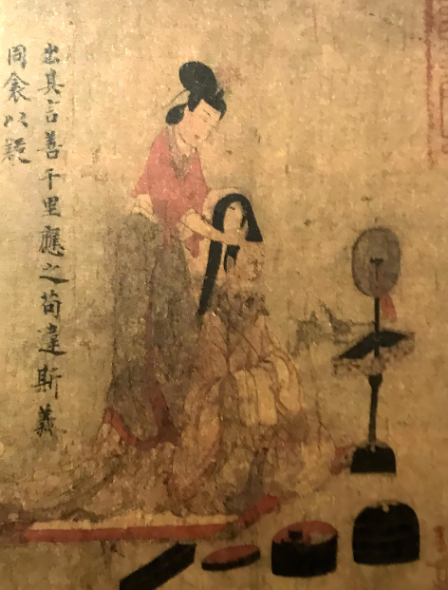  《女史箴图》（局部） | 作者：顾恺之（东晋）  作品风格：线条优美活泼，注重人物神态的刻画，以形写神，用笔细劲连绵，富有个性。 | 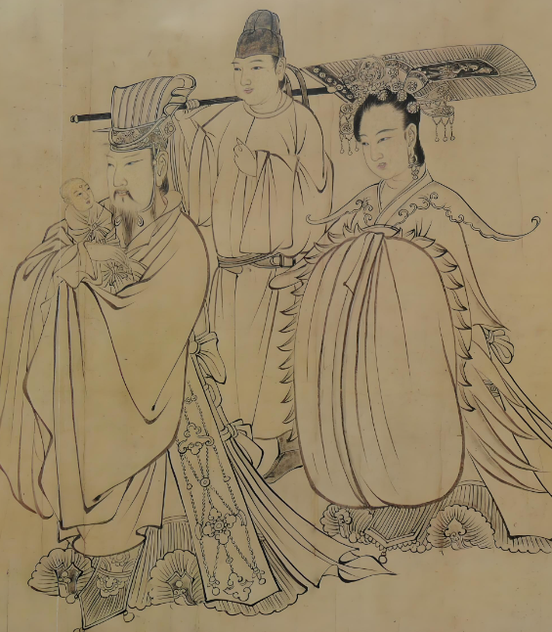  《送子天王图》（局部） | 作者：吴道子（唐）  作品风格：吸收顾恺之的画风，注重线条，笔法简练；又改革传统线描法，融入晕染法的立体效果，颇有动感。
A．生动描绘了宫廷女官的生活 B．表现出继承基础上的创新
C．细腻表现了开放的社会风气 D．借鉴西方绘画的创作手法
12．今天日本的邮政地址，还是沿袭唐制，以町、番、目为单位。这从侧面反映了唐朝（ ）
A．严格的坊市界限 B．丰富的都市生活 C．开放的社会风气 D．先进的典章制度
13．为纪念林则徐虎门销烟185周年，某历史学习兴趣小组充分挖掘海南地域特色资源，设计“6.26”禁毒教育宣传活动之先进人物篇。下列最适合入选的是（ ）
A．丘濬 B．海瑞 C．王佐 D．张岳崧
14．为开展专题复习，九年级某班学生整理了以下学习卡片，据此判断复习的主题是（ ）
事件 | 领导阶级/阶层 | 主张/口号
洋务运动 | 封建地主阶级 | 自强求富
戊戌变法 | 资产阶级维新派 | 君主立宪
辛亥革命 | 资产阶级革命派 | 三民主义
新文化运动 | 先进知识分子 | 民主科学
A．实业救国 B．民主共和 C．救亡图存 D．维新改良
15．近代中国有报刊登载了一篇“特约通讯”，题为《北京学界之大举动——昨日之游街大会/曹汝霖宅之焚烧/青岛问题之力争/章宗祥大受夷伤》。由该标题可知（ ）
A．爱国浪潮已遍及全国 B．学生是五四运动的先锋
C．马克思主义广泛传播 D．工人阶级登上历史舞台
16．中国共产党在探索中国革命道路的过程中，不是照搬俄国十月革命的经验，而是从中国实际出发，开辟了“农村包围城市、武装夺取政权”的正确道路。这得益于中国共产党（ ）
A．提出了反帝反封建的革命纲领 B．建立和巩固了民主革命统一战线
C．在革命中坚持实事求是的原则 D．确立毛泽东思想为党的指导思想
17．毛泽东在总结1927—1930年各地农民武装斗争经验的基础上，提出了“工农武装割据”思想。要了解这一重要思想，可以查阅（ ）
A．《中国的红色政权为什么能够存在？》 B．《论持久战》
C．《论反对日本帝国主义的策略》 D．《论联合政府》
15．20世纪30年代中后期，金陵兵工厂、广东第一兵工厂、杭州飞机厂纷纷搬迁至四川、云贵等地，这一现象出现的原因是（ ）
A．西安事变的和平解决 B．抗日民族统一战线的形成
C．保存军需军备的需要 D．敌后抗日根据地的开辟
19．近年来，威海市初中历史学科深入开展“红色故事进课堂”活动，2024年活动主题是“走近身边的革命文物”。某学习小组搜集到以下资料，其所反映的史实按时间先后排序正确的是（ ）
①文登县姚中珉渡江战役中获得的特等功臣奖状 | ②昆嵛县邢序明淮海战役中获得的支前功劳证 | ③昆嵛县于卿德民国35年的新四军退伍证明书
A．②①③ B．②③① C．③①② D．③②①
20．下面材料中相互关联的中外历史事件，可以佐证新航路的开辟（ ）
16—18世纪中外历史事件简表
公元16世纪—18世纪中叶 | 葡萄牙人获得了在澳门的租借居住权，荷兰占据台湾；  玉米、甘薯传入中国；  生丝、丝绸、棉布和瓷器等远销墨西哥；  美洲等地的白银大量流入中国；  沿袭“海禁”，乾隆中期只留广州一口通商。 | 哥伦布到达美洲大陆；  意大利人利玛窦前往中国，借助传播科学知识传教；  伏尔泰根据中国历史故事，编写了剧本《中国孤儿》；  英国成为“日不落”帝国，成为最大殖民国家。
A．改变了中国人对西方的认知 B．促进了中国近代自然科学的产生
C．推进了中国社会的快速转型 D．推动了中国明清社会的巨大变化
21．有学者指出，新航路开辟后，随着东西方日益紧密的学术交流，以人类社会整体发展进程为叙述对象，开辟了史学家研究世界历史的新视角，建立了编纂世界历史的新框架。这说明新航路的开辟（ ）
A．促使世界逐渐连为整体 B．开阔了研究世界历史的视野
C．推动世界市场开始形成 D．打通了东西交流互动的通道
22．《共产党宣言》指出，资本主义社会必将被没有阶级剥削和压迫的共产主义社会所取代。这表明，马克思主义是科学的理论，因为它（ ）
A．创造性地揭示了人类社会发展规律
B．第一次创立了人民实现自身解放的思想体系
C．指引着人民改造世界的行动
D．始终站在时代前沿，不断根据时代、实践、认识发展而发展
23．俄国为摆脱落后局面先后进行了一系列的改革和革命。下列事件推动俄国走上发展资本主义道路的是（ ）
A．彼得一世改革 B．废除农奴制 C．二月革命 D．十月革命
24．20世纪50年代到60年代初，法国、联邦德国和意大利等经历了“经济奇迹”，发展为稳固的中产阶级福利国家。“经济奇迹”缘于（ ）
A．非军事化的实行 B．欧洲的联合
C．“经互会”的成立 D．欧盟的建立
25．下图为青州龙兴寺遗址出土的魏晋南北朝佛教造像，她那传神的微笑穿越了千年。这反映了当时（ ）
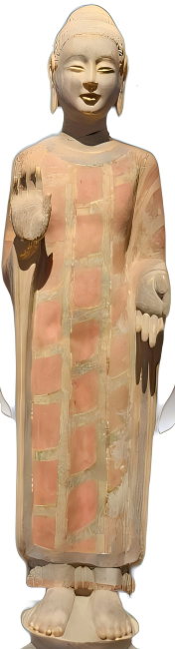
A．深刻的社会变革 B．精湛的雕刻艺术 C．安逸的社会生活 D．尖锐的阶级矛盾

二、非选择题：本题共4小题，共50分。
26．工业化是中国式现代化的必由之路。阅读材料，回答问题。（14分）
材料一
：由于清政府内部的腐败和外国势力的挤压，它没有使中国走上富强的道路，但它为中国近代资本主义的产生和发展提供了必要条件，使中国开始自觉地向世界资本主义轨道上靠拢，启动了早期近代化。
——据周刘波《中外历史纲要》等
（1）写出材料一评述的历史事件，列举该事件中取得的两例工业成就。（2分）

材料二
：19世纪末，“洋碱”逐步倾销中国市场。第一次世界大战期间，出口中国的“洋碱”减少，民用碱与工业用碱奇缺。1918年永利制碱公司成立并计划以海盐作原料制碱，获北洋政府大总统特批工业用盐免税三十年。1926年，公司生产出洁白纯碱，获万国博览会金质奖，震动了整个世界化工业。
——据高寒《“化工之父”的实业救国路——民族企业家范旭东的成功之道》
（2）据材料二，概述永利制碱公司成立与发展的原因。（2分）

材料三
：
高光时刻一：  众多“第一”为新中国汽车工业奠基 | 1953年长春第一汽车制造厂（中国第一汽车集团有限公司前身）在长春举行奠基仪式
高光时刻一：  众多“第一”为新中国汽车工业奠基 | 1956年第一辆国产解放牌汽车CA10诞生
高光时刻二：  转型发展将“改革”融入企业血脉 | 1983年长春第一汽车制造厂打响“换型改造”攻坚战
高光时刻二：  转型发展将“改革”融入企业血脉 | 1987年具有当时先进水平的第二代解放牌汽车CA141诞生，一汽走出一条“自主开发，自筹资金，自主建设，不停产改造”的新路子
高光时刻二：  转型发展将“改革”融入企业血脉 | 1991年一汽一大众公司成立，完成工厂体制向公司体制的根本转变
高光时刻三：  民族品牌在新赛道上向“新”图强 | 近年来，中国一汽依创新、深智造、锚低碳、上绿能、精探索、谋未来，行稳致远；2023年红旗新能源子品牌的全新车型——红旗E001、红旗E202同步亮相
——据新华网《一汽70年，见证中国汽车工业发展的高光时刻》
（3）据材料三并结合所学，分析中国一汽高光时刻一、二的出现得益于我国哪两项重大举措，分别概述这两大举措实施的意义。（8分）

（4）综合上述材料，谈谈你对我国工业现代化的认识。（2分）

27．某中学聚焦世界近代史板块，围绕“世界近代历史的形成与演变”这一主题开展深度学习，请你参与这次活动，完成下列要求。（12分）
材料如图所示
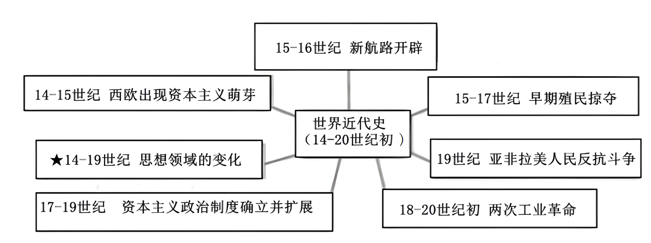
——据钱乘旦主编《新世界史纲要》制作
（1）据材料并结合所学知识，写出★处内含的两个历史事件。（4分）

（2）据材料并结合所学知识，选择非★处的至少两个相互关联事件，写一篇80—120字的小短文。（要求：题目自拟，史实正确，表述完整，体现历史发展趋势）（8分）

28．铁路交通折射近代历史变迁。阅读材料，回答问题。（14分）
1876年 | 英商擅自修筑的中国第一条营业性铁路——吴淞铁路全线通车。清政府与英方交涉后，将其赎回，并随即拆毁。
1881年 | 为解决开平煤矿运输问题，由李鸿章大力支持、英国人金达指导的唐胥铁路开工。通车后，清政府顽固派以“震动皇陵”为由勒令停驶机车。
1895年 | 清政府下诏将铁路作为自强要策，制定了官办铁路的基本政策。
1903年 | 清政府颁发《铁路简明章程》，向民间开放铁路修筑权，商办铁路兴起。与此同时，列强大肆抢夺中国铁路权益，直接修建或间接控制了诸多线路。
1903—1907年 | 15个省创建商办铁路公司，筹资修建铁路900余公里。
1904年 | 胶济铁路贯通，铁路沿线的济南、淄博、潍坊和青岛等城市得到发展。第二年，货运量即达到310482吨，运送旅客803527人次。
1908年 | 沪宁铁路通车，上海到南京的时间大大缩短，受到民众普遍欢迎，当年运送旅客达323 万人次。
1909年 | 中国人自行设计和施工的第一条铁路——京张铁路竣工。
1912年 | 孙中山担任全国铁路督办，随后，提出建设16万公里铁路的目标和方案。
1932年 | 中国第一部《铁道法》颁布。
1937年 | 全国铁路里程达2.2万多公里，近代中国铁路基本框架形成。
1937—1949年 | 铁路遭受大规模破坏。新中国成立前，全国铁路通车里程不足1.13万公里。
——摘编自龚云《百年铁路见证中华民族复兴征程》等
（1）近代铁路交通发展过程中出现了诸多变化，请从材料中提取史实予以说明。（6分）
变化 | 史实（变化前一例） | 史实（变化后一例）
铁路交通制度逐渐规范化 | 清政府颁布《铁路简明章程》 | 中国第一部《铁道法》颁布
由排斥抵制到接受
由官办到允许商办
从依赖列强到自主设计建造
（2）结合材料和所学知识，概括影响近代铁路交通发展的推动因素和阻碍因素。（各两点）（4分）

（3）依据材料，说明近代铁路交通对中国社会的影响。（两点）（2分）

（4）铁路交通是近代社会发展的缩影。综合以上分析，你有哪些认识？（2分）

29．人类文明走到新的十字路口，世界之变、时代之变、历史之变正以前所未有的方式展开，中国正前所未有地走近世界舞台中央。阅读材料，解答下列问题。（10分）
材料
习近平总书记《在文化传承发展座谈会上的讲话》中指出：中华文明具有突出的连续性、创新性、统一性、包容性、和平性。只有立足波澜壮阔的中华五千多年文明史，才能真正理解中国道路的历史必然、文化内涵与独特优势。
请结合所学古今中外的历史知识，在中华文明的突出特性中任选一个或从整体上加以阐述。（要求：观点正确，史论结合，条理清楚）

初中历史教师业务考试试题
测试试题评分参考

一、选择题
题号 | 1 | 2 | 3 | 4 | 5
答案 | C | B | C | B | C
题号 | 6 | 7 | 8 | 9 | 10 | 11 | 12 | 13 | 14 | 15
答案 | D | B | D | D | B | B | D | D | C | B
题号 | 16 | 17 | 18 | 19 | 20 | 21 | 22 | 23 | 24 | 25
答案 | C | A | C | D | D | B | A | B | B | B

6．【答案】D【解析】据材料“获人类化石、哺乳动物化石及大量打制石器，并发现用火遗址”可知，“兴义人”会用火，且大量使用打制石器，结合所学可知，山顶洞人依然使用打制石器，但已经掌握磨光和钻孔技术，他们已经懂得人工取火，靠采集、狩猎为生，还会捕鱼，会缝制衣服，这与“兴义人”生活特征类似，因此与“兴义人”同一时期懂得人工取火的中国境内原始人类是山顶洞人，故选D项；元谋人不会人工取火，排除A项；蓝田人生活在距今约160万年，与元谋人的生活状态较为相似，与材料信息不符，排除B项；北京人使用天然火，并未进行人工取火，排除C项。
7．【答案】B【解析】根据材料“浙江发现的一粒距今一万年的碳化稻米”并结合所学知识可知，生活在距今约7000年浙江省余姚市（长江流域）的河姆渡原始居民，使用磨制石器、骨器、用耒耜耕地，住干栏式房屋，种植水稻，体现了水稻栽培起源于中国南方地区，故选B项；稻米是当时最主要的食物，无法从一粒炭化稻米中得出这一结论，原始农耕时期粟也是主要实物，排除A项；材料没有涉及粟，无法从浙江发现的碳化稻谷得出南稻北栗局面已基本形成的结论，排除C项；题干未涉及水稻栽培使用的工具，无法体现使用耒耜提高了水稻产量，排除D项。
8．【答案】D【解析】根据题干“商君治秦，法令至行，公平无私，罚不讳强大，赏不私亲近”可知，商鞅在秦国实施变法的过程中做到了公平无私，且不畏权贵，反映出商鞅严格执法，强力推行改革，故选D项；题干强调的是商鞅的严格执法，法律得到百姓支持是事实，但题干未提及，排除A项；从商鞅变法的措施可知商鞅侧重军事和经济改革，但题干未体现，排除B项；商鞅变法虽然损害了权贵利益，但得到秦孝公和老百姓的支持，在秦国得到了推行，排除C项。
9．【答案】D【解析】根据题意可知，战国时期的魏国、楚国和秦国都实行变法，都主张废除贵族特权，任用有功劳的官员，这一措施削弱了奴隶主贵族的势力，顺应了历史发展潮流，故选D项；各诸侯国变法图强是分封制瓦解的表现，维护分封制的说法错误，排除A项；这些变法代表的是新兴地主阶级的利益，排除B项；战国时期封建社会秩序正在形成，还没有瓦解，排除C项。
10．【答案】B【解析】据材料“汉武帝”并结合所学可知，经过60余年的休养生息，西汉国力强盛。汉武帝继位后，加强中央集权。政治上，颁布“推恩令”，成功削弱了诸侯王的势力，故选B项；秦始皇创立了中央集权制度，排除A项；罢黜百家，尊崇儒术是汉武帝在思想文化方面加强中央集权的措施，不是政治，排除C项；统一铸造五铢钱是汉武帝在经济方面加强中央集权的措施，排除D项。
11．【答案】B【解析】根据材料“吸收顾恺之的画风”“又改革传统线描法，融入晕染法”并结合所学可知，顾恺之和吴道子都是人物画，吴道子表现出继承基础上的创新，故选B项；吴道子的《送子观音图》是宗教画，未反映宫廷女官的生活，排除A项；两者都属于人物画，不能反映开放的社会风气，排除C项；材料未体现借鉴西方绘画的创作手法，排除D项。
12．【答案】D【解析】根据题意可知，唐朝时期的典章制度传入日本后，沿用至今，反映了唐朝典章制度的先进性，所以被日本学习，故选D项；唐朝坊市界限很严格，但材料没有体现坊市界限，排除A项；材料内容体现的是地方行政制度，与都市生活无关，排除B项；唐朝社会风气开放，但材料未提及，排除C项。
13．【答案】D【解析】林则徐虎门销烟是近代中国禁毒的重要事件，海南地域特色资源中，张岳崧是清代海南定安人，与林则徐同时代，曾支持禁烟运动并参与相关事务，符合禁毒教育主题，故选D项；丘濬是明代海南琼山人，以理学和文学成就闻名，未涉及禁毒活动，排除A项；海瑞为明代著名清官，以刚正清廉著称，但主要活动于嘉靖至万历年间，早于虎门销烟时期，排除B项；王佐是明代海南临高人，以诗文见长，同样无禁毒相关事迹，排除C项。
14．【答案】C【解析】根据表格信息“洋务运动主张自强求富”“戊戌变法主张君主立宪”“辛亥革命主张三民主义”“新文化运动主张民主科学”并结合所学可知，这是近代以来中国各阶层开展的挽救民族危亡的运动，体现出了救亡图存的时代主题，故选C项；实业救国是甲午中日战后兴起的一股思潮，是救亡图存运动中的一部分，是资产阶级实业派的主张，排除A项；建立资产阶级民主共和政体是资产阶级革命派的主张，是救亡图存中运动中的一部分，无法概括整个表格内容，排除B项；资产阶级维新派主张建立君主立宪制，主张改良，是救亡图存中运动中的一部分，无法概括整个表格内容，排除D项。
15．【答案】B【解析】根据材料“曹汝霖宅之焚烧……章宗祥大受夷伤”可见反映了学生内惩国贼，“青岛问题之力争”可见反映了学生外争主权，五四运动是一场以先进青年知识分子为先锋、广大人民群众参加的彻底反帝反封建的伟大爱国革命运动，故选B项；根据“北京学界之大举动”可见题干反映了北京学生的举动，但是没有体现出已经遍及全国，排除A项；1917年俄国十月社会主义革命的胜利，使中国先进知识分子看到了曙光，经过五四运动宣传新思想新文化的刊物如雨后春笋般，大量涌现，越来越多的先进知识分子开始关注马克思主义，马克思主义广泛传播与题干信息不符，排除C项；题干“北京学界之大举动”，可见题干反映了北京学生的举动，但是没有体现工人阶级即无产阶级的斗争，排除D项。
16．【答案】C【解析】根据材料“从中国实际出发……‘农村包围城市、武装夺取政权’的正确道路”并结合所学知识可知，1927年中国在照搬俄国中心城市暴动的道路受挫后，将马列主义与中国革命的实际相结合，坚持实事求是的原则，从而开辟了中国特色的正确革命道路，故选C项；中共二大明确提出反帝反封建的革命纲领，但并非中国找到正确革命道路的主要原因，排除A项；1924到1927年国共第一次合作期间，建立了民主革命统一战线，而中国共产党开辟革命新道路是在之后独立领导武装斗争过程中，排除B项；1945年中共七大确立毛泽东思想为党的指导思想，时间不符，排除D项。
17．【答案】A【解析】据“1927—1930年”“工农武装割据”并结合所学可知，《中国的红色政权为什么能够存在？》作于1928年，是毛泽东在土地革命时期的重要著作，其中详细分析了红色政权存在的基础和条件，正是“工农武装割据”思想的重要体现，故选A项；《论持久战》作于1938年，主要讨论了抗日战争的长期性和战略问题，与“1927—1930年”的时空背景不符，排除B项；《论反对日本帝国主义的策略》作于1935年，着重于抗日战争时期的统一战线问题，与“1927—1930年”的时空背景不符，排除C项；《论联合政府》作于1945年中共七大上，这是关于抗战胜利后政治走向的论述，与“1927—1930年”的时空背景不符，排除D项。
18．【答案】C【解析】根据材料“20世纪30年代中后期……纷纷搬迁至四川、云贵等地”和所学可知，20世纪30年代中后期，抗战形势进一步恶化，为了支持抗战，防止东部地区的工厂落入日军之手，金陵兵工厂、广东第一兵工厂、杭州飞机厂纷纷搬迁至四川、云贵等地，为长久抗战保存军需军备，故选C项；兵工厂内迁是为了保存军需军备的需要，西安事变的和平解决，推动了抗日民族统一战线的初步形成，与兵工厂内迁无直接关系，不符合题意，排除A项；兵工厂内迁是为了保存军需军备的需要，抗日民族统一战线的形成有利于全民族抗战，与兵工厂内迁无直接关系，排除B项；敌后抗日根据地的开辟有效地牵制了敌人，打击了敌人，且不在四川、云贵地区，不是兵工厂内迁原因，排除D项。
19．【答案】D【解析】结合所学可知，①渡江战役发生于1949年4月，之后人民解放军占领南京，宣告了国民党反动统治的覆灭；②1948年11月，中原野战军与华东野战军在刘伯承、陈毅、邓小平、粟裕、谭震林等指挥下，在以徐州为中心的广大地区发起淮海战役；③民国35年是1946年。因此按时间先后排序为③②①，选择D项符合题意。
20．【答案】D【解析】据材料“16—18世纪中外历史事件简表”内容和所学可知，推动了中国明清社会的巨大变化这一表述准确地反映了16—18世纪中叶中外交流对中国社会多方面的深远影响，包括经济、货币、外交和文化的巨大变化，故选D项；明清时期，中国传统的华夷观念仍然根深蒂固，大多数人对西方的认识还比较有限，改变了中国人对西方的认知不符合实际情况，排除A项；西方科学知识的传入并没有直接促进中国近代自然科学的产生，在16—18世纪，中国仍然是以传统的科学技术为主，西方知识只是作为一种补充，排除B项；明清时期中国仍然是封建社会，社会的政治体制、经济基础和思想文化核心等没有发生根本性的改变，并没有出现像西方工业革命那样的快速转型，排除C项。
21．【答案】B【解析】据材料“以人类社会整体发展……编纂世界历史的新框架”可知，新航路开辟后，世界开始连为一个整体，世界的观念也从此逐步确立起来，因此出现了一些“史学家研究世界历史的新视角”，这体现了世界观念的加强，故选B项；新航路开辟促使世界逐渐连为一个整体，但是材料强调世界观念的变化，其与材料主旨不符，排除A项；世界市场开始形成是在17—18世纪，时间上与材料不符，且与材料信息无关，排除C项；打通了东西交流互动的通道的是丝绸之路，且该说法与材料信息无关，排除D项。
22．【答案】A【解析】根据题干“资本主义社会必将被没有阶级剥削和压迫的共产主义社会所取代”和所学知识可知，资本主义社会被共产主义的社会所取代，符合人类社会发展的客观规律，因此，马克思主义是科学的理论，创造性地揭示了人类社会发展规律，故选A项；马克思主义第一次创立了人民实现自身解放的思想体系，这表明马克思主义是人民的理论，与题意内容不符，排除B项；马克思主义指引着人民改造世界的行动，这表明马克思主义是实践的理论，与题意不符，排除C项；马克思主义是不断发展的开放的理论，所以它始终站在时代前沿，不断根据时代、实践、认识发展而发展，与题意不符，排除D项。
23．【答案】B【解析】根据所学知识可知，1861年农奴制改革是俄国历史上的一个重要转折点，改革废除了农奴制，促使社会的各个方面出现了新的气象，推动俄国走上了发展资本主义的道路，故选B项；彼得一世改革以强兵和学习西方科学技术为目标，开启了俄国近代化的进程，排除A项；1917年3月，俄国发生二月革命 ，推翻了沙皇专制统治，建立了资产阶级临时政府，排除C项；十月革命是人类历史上第一次胜利的社会主义革命，建立了第一个无产阶级专政的国家，排除D项。
24．【答案】B【解析】据材料“20世纪50年代到60年代初，法国、联邦德国……福利国家”可知，二战后欧洲一些国家出现了经济高速增长的现象，出现了“经济奇迹”，结合所学可知，20世纪50年代初，法国和联邦德国等六国组建欧洲煤钢共同体等，1967年，欧共体建立，这促进了西欧国家经济的发展和国际地位的提高，故选B项；非军事化的实行与日本有关，与欧洲法国等无关，排除A项；“经互会”的成立与苏联有关，与法国无关，排除C项；欧盟的建立在1993年，与材料时间不符，排除D项。
25．【答案】B【解析】根据材料“魏晋南北朝佛教造像，她那传神的微笑穿越了千年”并结合图片可知，该佛像生动形象，体现了当时精湛的雕刻艺术，故选B项；从佛像造型精美，微笑生动传神无法得出当时深刻的社会变革的结论，排除A项；魏晋南北朝时期政权并立，社会相对动荡，从佛像造型无法体现安逸的社会生活，排除C项；从微笑传神的佛像造型无法体现尖锐的阶级矛盾，排除D项。

二、非选择题
26．【答案】
（1）历史事件：洋务运动；
工业成就：安庆内军械所、江南制造总局、福州船政局等。（两例即可）
（2）原因：外国商品的倾销；第一次世界大战期间，列强忙于一战，忽视对中国的侵略；政府的支持；市场需求大；公司个人的拼搏努力等。
（3）重大举措：高光时刻一：一五计划；
高光时刻二：城市经济体制改革（国企改革）。
意义：我国开始改变工业落后的面貌，向社会主义工业化迈进；大大调动了企业、职工的积极性，增强了企业的活力，我国城乡出现了经济大发展的崭新局面。
（4）认识：尊重客观经济规律；改革创新；激发国有企业的活力等。
【解析】
（1）历史事件：根据材料一“由于清政府内部的腐败和外国势力的挤压……启动了早期近代化”可知，材料一评述的历史事件是洋务运动。
工业成就：根据所学知识可知，从19世纪60年代起，洋务派以“自强”为口号，发展近代军事工业，先后创办了安庆内军械所、江南制造总局、福州船政局等一批近代军事工业。
（2）原因：根据材料二“19世纪末，‘洋碱’逐步倾销中国市场”可知，永利制碱公司成立与发展的原因是外国商品的倾销；根据材料二“第一次世界大战期间，出口中国的‘洋碱’减少”可知，永利制碱公司成立与发展的原因是：第一次世界大战期间，列强忙于一战，忽视对中国的侵略；根据材料二“获北洋政府大总统特批工业用盐免税三十年”可知，永利制碱公司成立与发展的原因是政府的支持；根据材料二“民用碱与工业用碱奇缺”可知，永利制碱公司成立与发展的原因是市场需求大；根据材料二“1926年，公司生产出洁白纯碱，获万国博览会金质奖，震动了整个世界化工业”可知，永利制碱公司成立与发展的原因是公司个人的拼搏努力等。
（3）重大举措：根据材料三高光时刻一“1953年长春第一汽车制造厂”“1956年第一辆国产解放牌汽车CA10诞生”和所学知识可知，第一汽车制造厂属于一五计划期间的成就。故中国一汽高光时刻一的出现得益于我国的一五计划。据材料三高光时刻二“自主开发，自筹资金，自主建设，不停产改造”和所学知识可知，1984 年10月，中共十二届三中全会通过了《中共中央关于经济体制改革的决定》，要求加快以城市为重点的经济体制改革的步伐。城市改革全面展开，主要是把原来单一的公有制经济，变为公有制为主体、多种所有制经济共同发展；对国有企业实行政企分开，逐步扩大企业的生产经营自主权，实行经营责任制。故中国一汽高光时刻二的出现得益于我国的城市经济体制改革 （国企改革）。
意义：根据所学知识可知，到1957年底，第一个五年计划绝大部分指标大幅度超额完成。我国开始改变工业落后的面貌，向社会主义工业化迈进。城市经济体制改革大大调动了企业、职工的积极性，增强了企业的活力。我国城乡出现了经济大发展的崭新局面。
（4）本题是开放性题目，考查的是学生开放性思维的能力。只要符合题意，言之有理即可。
如：综合上述材料，从材料一可知洋务运动的影响；从材料二可知民族企业永利制碱公司成立与发展；从材料三可知中国一汽的高光时刻，因此，对我国工业现代化的认识为：要尊重客观经济规律；要改革创新；要激发国有企业的活力等。
27．【答案】
（1）历史事件：文艺复兴、启蒙运动。
（2）新航路开辟为早期殖民掠夺提供了条件。15——16世纪，随着资本主义萌芽，商品经济发展，资产阶级力量的不断壮大，在利益的驱使下，西方航海家开始了新航路的开辟过程。随着新航路的开辟，欧洲大西洋沿岸的工商业繁荣起来，促进了资本主义的发展，打破了以往世界各个地区相互隔绝和孤立发展的局面，世界各个地区连在了一起。欧洲殖民者随着新航路的开辟，对亚洲、非洲、美洲展开了数百年的殖民掠夺，其中臭名昭著的三角贸易最为血腥，殖民者在殖民地掠夺大量的黄金、白银和工业原料，在客观上促进了欧洲殖民国家的资本原始积累，给殖民地人民和地区带去了深重的灾难。所以，新航路开辟为早期殖民掠夺提供了条件。
【解析】
（1）历史事件：根据所学知识可知，在14—19世纪，思想领域的变化有新航路开辟、启蒙运动。14世纪中叶，由于资本主义的萌芽和资产阶级力量的扩大，新兴资产阶级借助古希腊古罗马文化的方式，开始了文艺复兴运动。17—18世纪，以法国为中心，一场解放人的思想，宣传自由、民主、平等、天赋人权、反对封建专制统治的启蒙运动爆发了。
（2）首先选择两个相互关联的事件，可选择：新航路开辟、早期殖民掠夺。结合所学知识可知，它们之间的关系是：新航路开辟为早期殖民掠夺提供了条件。 在阐述的过程中，简述新航路开辟的背景和影响，然后对新航路开辟带动的殖民掠夺进行阐述。
如：15 —16世纪，随着资本主义萌芽，商品经济发展，资产阶级力量的不断壮大，在利益的驱使下，西方航海家开始了新航路的开辟过程。随着新航路的开辟，欧洲大西洋沿岸的工商业繁荣起来，促进了资本主义的发展，打破了以往世界各个地区相互隔绝和孤立发展的局面，世界各个地区连在了一起。欧洲殖民者随着新航路的开辟，对亚洲、非洲、美洲展开了数百年的殖民掠夺，其中臭名昭著的三角贸易最为血腥，殖民者在殖民地掠夺大量的黄金、白银和工业原料，在客观上促进了欧洲殖民国家的资本原始积累，给殖民地人民和地区带去了深重的灾难。
最后总结：所以，新航路开辟为早期殖民掠夺提供了条件。
28．【答案】
（1）由排斥抵制到接受：清政府拆除吴淞铁路；清政府下诏将铁路作为自强要策。
由官办到允许商办：清政府制定了官办铁路的基本政策；清政府颁发《铁路简明章程》，向民间开放铁路修筑权，商办铁路兴起。
从依赖列强到自主设计建造：由李鸿章大力支持、英国人金达指导的唐胥铁路开工；中国人自行设计和施工的第一条铁路——京张铁路竣工。
（2）推动因素：开明人物的推动；政府的政策支持；工业的发展等。（任选两个）
阻碍因素：顽固派势力的阻挠；列强的侵略和掠夺；技术条件落后等。（任选两个）
（3）影响：有利于促进工业的发展；促进货物的运输，方便人民的出行；奠定了近代中国铁路基本框架等。（任选两个）
（4）认识：近代铁路的发展促进了中国社会经济的发展，但是也便利了列强的经济侵略，加深了中国半殖民地化程度。
【解析】
（1）由排斥抵制到接受：根据材料“英商擅自修筑的中国第一条营业性铁路——吴淞铁路全线通车。清政府与英方交涉后，将其赎回，并随即拆毁”和“清政府下诏将铁路作为自强要策，制定了官办铁路的基本政策”可提取史实为：清政府拆除吴淞铁路；清政府下诏将铁路作为自强要策。
由官办到允许商办：根据材料“清政府下诏将铁路作为自强要策，制定了官办铁路的基本政策”和“清政府颁发《铁路简明章程》，向民间开放铁路修筑权，商办铁路兴起”可提取史实为：清政府制定了官办铁路的基本政策，清政府颁发《铁路简明章程》，向民间开放铁路修筑权，商办铁路兴起。
从依赖列强到自主设计建造：根据材料“由李鸿章大力支持、英国人金达指导的唐胥铁路开工”和“中国人自行设计和施工的第一条铁路——京张铁路竣工”可提取史实为：由李鸿章大力支持、英国人金达指导的唐胥铁路开工；中国人自行设计和施工的第一条铁路——京张铁路竣工。
（2）推动因素：根据材料“由李鸿章大力支持”可得出，开明人物的推动；根据材料“清政府颁发《铁路简明章程》，向民间开放铁路修筑权”可得出，政府的政策支持；根据材料“为解决开平煤矿运输问题”可得出，工业的发展等。
阻碍因素：根据材料“清政府顽固派以‘震动皇陵’为由勒令停驶机车”可得出，顽固派势力的阻挠；根据材料“与此同时，列强大肆抢夺中国铁路权益，直接修建或间接控制了诸多线路”可得出，列强的侵略和掠夺；再结合所学近代中国修筑铁路面临的技术问题，可得出技术条件落后等。
（3）影响：根据材料“为解决开平煤矿运输问题”可得出，有利于促进工业的发展；根据材料“货运量即达到310482吨，运送旅客803527人次”可得出，促进货物的运输，方便人民的出行；根据材料“近代中国铁路基本框架形成”可得出，奠定了近代中国铁路基本框架等。
（4）认识：本题是开放性试题，可从近代铁路对近代社会经济发展和方便列强侵华的角度进行分析。例如近代铁路的发展促进了中国社会经济的发展，但是也便利了列强的经济侵略，加深了中国半殖民地化程度。
29.【答案】
观点：中华文明具有突出的连续性，中华文明是五千年不断裂的文明。
论述：连续性是中华文明有别于世界其他古老文明最突出的特点。埃及文明、两河流域文明、印度河流域文明等，虽然都盛极一时，但这些古老文明最终都没能摆脱湮灭的命运，中华文明是世界上唯一绵延不断且以国家形态发展至今的伟大文明。史前时期，中华大地上的先民共同塑造了中华文明与中华民族多元一体的起源特征和发展格局，公元前221年，秦统一六国，幅员辽阔的统一多民族国家建立，并在此后两千多年得到不断巩固和发展。汉字是“中华文明五千年不断裂”的突出代表，从甲骨文到金文，再到秦篆、汉隶、草书、楷书、行书等，虽然书体不断变化，但万变不离其宗，一直延绵至今，从未中断。中华民族有着五千多年不曾断裂的文明史，从根本上决定了中华民族必然走自己的路。中国共产党领导人民创造的中华民族现代文明，是具有显著特色和丰富内涵的人类文明新形态，成功推进和拓展了中国式现代化，推动人类文明实现创造性发展。
【解析】
阐述：开放性回答，言之有理即可。四大文明古国，只有中国延续至今，最重要的原因之一就是中华文明具有突出的连续性。习近平总书记在文化传承发展座谈会上深刻阐述和概括了中华文明所具有的五个突出特性，即连续性、创新性、统一性、包容性、和平性。其中，连续性作为五个突出特性之首，最为基础，最为重要，具有鲜明的统领作用。 连续性是中华文明有别于世界其他古老文明最突出的特点。埃及文明、两河流域文明、印度河流域文明等，虽然都盛极一时，但这些古老文明最终都没能摆脱湮灭的命运，中华文明是世界上唯一绵延不断且以国家形态发展至今的伟大文明。确立观点“中华文明具有突出的连续性，中华文明是五千年不断裂的文明”。结合中华文明的发展历程的史实进行阐述，史前时期，中华大地上的先民共同塑造了中华文明与中华民族多元一体的起源特征和发展格局，公元前221年，秦统一六国，幅员辽阔的统一多民族国家建立，并在此后两千多年得到不断巩固和发展。作为文明文化的承载、交流与传播的主要介质，中国的语言文字尽管在不同的历史时期有不同的特性特点，但自秦始皇统一六合，“书同文、车同轨”后，在广袤的中国大地上，以汉语为主的语言文字体系就确立并延续了下来。由此，从南到北、由西而东，尽管“十里不同风，百里不同俗”，各地风俗大相径庭、南腔北调千差万别，但最终大家书写下来的文字是统一的，加上明清以后官话体系的逐步完善，使得汉语语言文字在中国的疆域内甚至在东亚地区具有较强的文化承载力和传播力。最明显的对比，就是面积与中国差不多的欧洲，由于宗教、血缘等各种原因，分为数十个国家，数十种语言文字。从这个角度上来说，中国语言文字所表现出来的突出连续性，对于中华文明能够延绵不绝发挥了难以替代的作用。汉字是“中华文明五千年不断裂”的突出代表，从甲骨文到金文，再到秦篆、汉隶、草书、楷书、行书等，虽然书体不断变化，但万变不离其宗，一直延绵至今，从未中断。把中华文明所具有的突出连续性提高到前所未有的高度，不仅高度概括了中华文化的核心要义，还是理解中国的过去、现在和未来的钥匙，以及中华文明绵长、隽永、中国人民走中国式现代化道路的决定性因素，背后体现的正是中华文明、中国文化数千年的延续、传承与积累。中华民族有着五千多年不曾断裂的文明史，从根本上决定了中华民族必然走自己的路。中国共产党领导人民创造的中华民族现代文明，是具有显著特色和丰富内涵的人类文明新形态，成功推进和拓展了中国式现代化，推动人类文明实现创造性发展。

